ブナ便りNO 140
大山横手道上ブナを育成する会

地元の子供会と ｢弓ヶ浜 白砂青松そだて隊 松の植林」
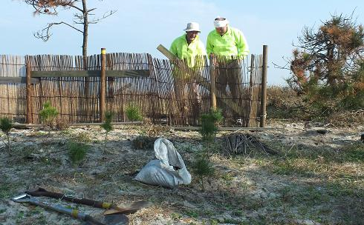
１ 活動日 平成26年11月2２日（土） 快晴
２ 活動場所
米子市富益町 弓ヶ浜海岸 国道431沿い
（白砂青松アダプトプログラム 20－ｂ）
３ 参加者 米子市富益町上部子供会 25人
ブナを育成する会 会員 16人
合 計 41人
４ 活動内容
道路沿いのゴミ拾い
塩害対策テスト 柵をして波しぶきを防止
この写真以降も2重、3重に柵を重ねる
松くい虫に強い抵抗松500本を植えた (1.0×1.0の間隔で)
塩害と活着の悪かった300本を植え替えた
塩害防止策の試み
５ ここ2年の反省で、活着の改善にポット苗の使用と、客土を行った。また、塩害対策は浸食が激しく波しぶきを
直接浴びる所は今回はそのままにして、 波しぶきを浴びるが直接浴びない所で、柵を設けてテストを行うこと
にした。 根本的にはこんなことで解決しないことが分かっているが,何らかの手がかりを見出したいために試
みた。 また、将来波しぶきを抑えるための緩衝地帯用に塩害に強いと云われるトベラを植えることを考えて、
トベラの種を200粒採集し育てることにした。
今回も地元の子供会が25人も参加しての行事で、植えたものの観察を強化して、県の指導者と適宜の対応をし
たい。
